LAPORAN PRAKTIKUM INTERNET OF THINGS (IoT)
Fakultas Vokasi, Universitas Brawijaya
Praktik Simulasi Sensor Jarak Berbasis IoT dengan ESP32



NAMA : AFFANDI ABDUL AZIZ
NIM : 233140700111106
Fakultas Vokasi, Universitas Brawijaya
Email : fandiaziz43@gmail.com

Pendahuluan
IoT (Internet of Things) adalah jaringan yang menghubungkan berbagai perangkat melalui internet, memungkinkan mereka untuk bertukar data, memantau, dan mengotomatiskan tugas tanpa intervensi fisik. Dalam IoT ada tools bernama Wokwi, Wokwi adalah simulator mikrokontroler yang menyediakan lingkungan virtual untuk simulasi dan pengujian kode tanpa memerlukan perangkat keras fisik. Ini membantu meningkatkan literasi pemrograman mikrokontroler, terutama dalam proyek IoT. Dalam praktikum ini penulis membutuhkan virtual simulator ESP32 yang dapat diakses melalui aplikasi Wokwi. ESP32 adalah sebuah data processor yang digunakan dalam teknologi otomatisasi berbasis IoT (Internet of Things). Selain itu, penulis juga akan menggunakan kode editor yaitu VSCode yang digunakan untuk menjalankan program dan menggunakan extension wokwi simulator dan platformIO IDE. Visual Studio Code (VSCode) adalah kode editor yang dapat digunakan untuk menulis program dan membangun aplikasi, VSCode dapat dijalankan di berbagai sistem operasi seperti Windows, Linux, dan Mac. Selain itu, penulis akan menggunakan Github untuk mengumpulkan output praktikum ini. Github adalah platform untuk pengembangan perangkat lunak kolaboratif menggunakan sistem kontrol versi Git dengan layanan berbasis web yang digunakan untuk menyimpan, mengelola, dan berbagi kode sumber. GitHub merupakan platform penting bagi para pengembang perangkat lunak.

- Latar Belakang
Dalam praktikum IoT ini, penulis akan memberikan langkah-langkah untuk menjalankan simulasi sensor jarak berbasis IoT menggunakan virtual simulator yang memanfaatkan tools seperti Wokwi dan VSCode. Penulis akan membuat program IoT yang mensimulasikan sensor jarak dengan ESP32 sebagai mikrokontroler utama.
Hasil dari program ini adalah sistem yang dapat mendeteksi jarak objek menggunakan sensor ultrasonik dan menampilkan data hasil pembacaan pada serial monitor. Selain itu, sistem juga akan memberikan indikasi melalui LED yang menyala ketika objek berada dalam jarak tertentu.
Dalam praktik ini, penulis akan menunjukkan cara menjalankan program di aplikasi Wokwi secara langsung serta di VSCode. Untuk menjalankan program di VSCode, diperlukan beberapa extension tambahan seperti Wokwi Simulator dan PlatformIO IDE.
Selain itu, penulis juga akan menjelaskan cara membuat repository di GitHub untuk mengelola dan mendokumentasikan output dari simulasi sensor jarak berbasis IoT ini.
- Tujuan
Dengan adanya laporan praktikum ini, pembaca diharapkan dapat memahami tentang IoT, Wokwi, VSCode, dan Github, serta dapat mengimplementasikan program tersebut secara mandiri.

- Metodologi

  - Alat dan Bahan
Mikrokontroler(ESP32, Arduino), software (Wokwi, VSCode, Github), extension VSCode(wokwi simulator, platformIO IDE)
  - Langkah Implementasi
Langkah awal untuk membuat project IoT Simulasi Sensor Jarak, yaitu :
- Membuat simulasi di wokwi
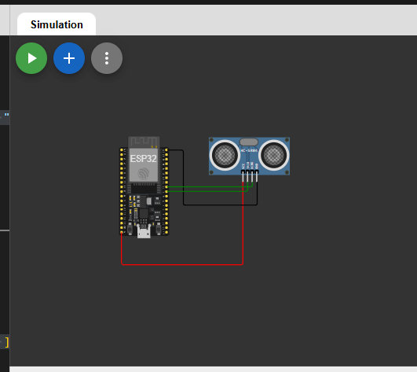

- Kemudian diagram.json klik kanan pada diagram.json -> open with -> text build lalu masukkan yang telah di copy kan tadi di wokwi ke vscode
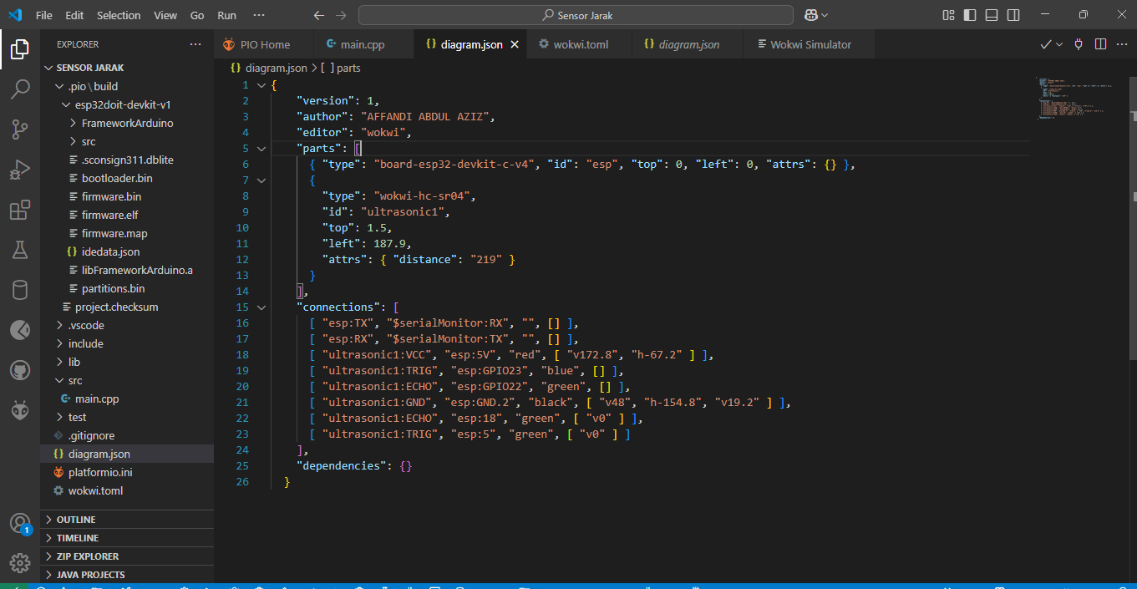
- Setelah itu, buka diagram.json di vscode yang telah kita buat untuk melihat simulasi
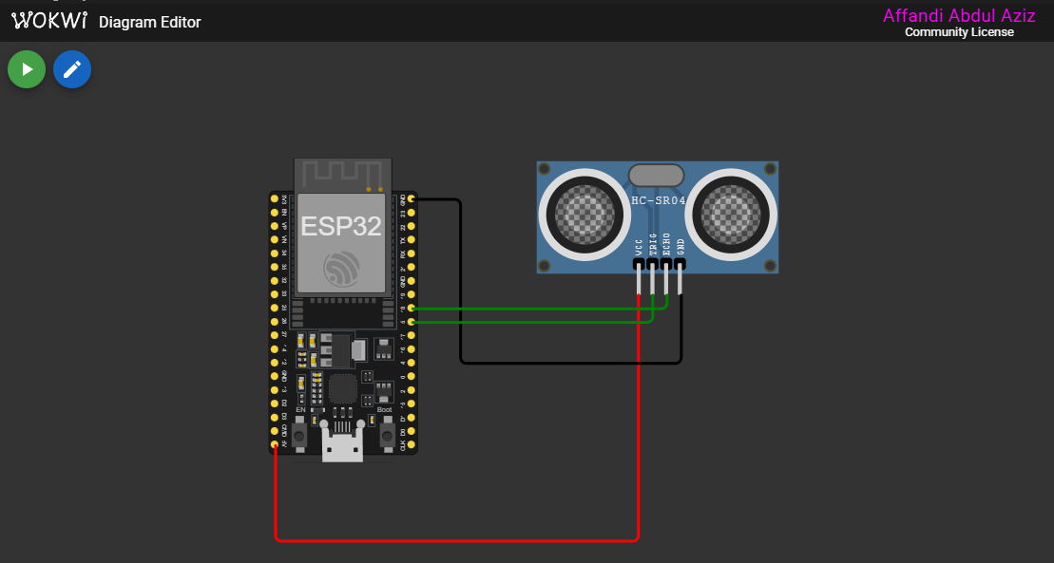

- Jika sudah membuat virtual Kelembapan Suhu, lalu buat program seperti berikut untuk menjalankan Kelembapan Suhu tersebut sesuai keinginan saya

#include <Arduino.h>

const int trigPin = 5;
const int echoPin = 18;

//define sound speed in cm/uS
#define SOUND_SPEED 0.034
#define CM_TO_INCH 0.393701

long duration;
float distanceCm;
float distanceInch;

void setup() {
Serial.begin(115200); // Starts the serial communication
pinMode(trigPin, OUTPUT); // Sets the trigPin as an Output
pinMode(echoPin, INPUT); // Sets the echoPin as an Input
}

void loop() {
// Clears the trigPin
digitalWrite(trigPin, LOW);
delayMicroseconds(2);
// Sets the trigPin on HIGH state for 10 micro seconds
digitalWrite(trigPin, HIGH);
delayMicroseconds(10);
digitalWrite(trigPin, LOW);
// Reads the echoPin, returns the sound wave travel time in microseconds
duration = pulseIn(echoPin, HIGH);
// Calculate the distance
distanceCm = duration * SOUND_SPEED/2;
// Convert to inches
distanceInch = distanceCm * CM_TO_INCH;
// Prints the distance in the Serial Monitor
Serial.print("Distance (cm): ");
Serial.println(distanceCm);
// Serial.print("Distance (inch): ");
// Serial.println(distanceInch);
delay(1000);
}

- Setelah membuat program kode untuk mengetes Kelembapan Suhu disekitar lalu Ketika testing berhasil maka akan menampilkan output yang diinginkan seperti pada gambar
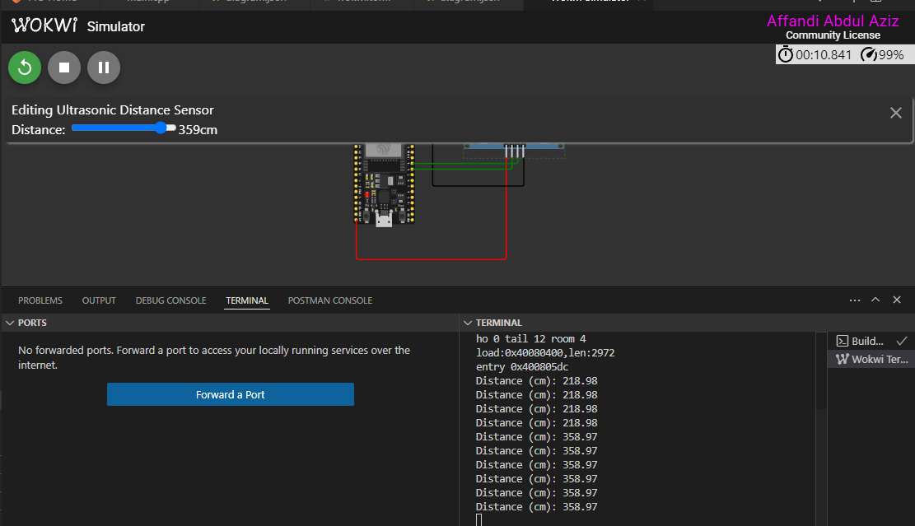
- Hasil dan Pembahasan

  - Hasil Eksperimen






- Lampiran
#include <Arduino.h>

const int trigPin = 5;
const int echoPin = 18;

//define sound speed in cm/uS
#define SOUND_SPEED 0.034
#define CM_TO_INCH 0.393701

long duration;
float distanceCm;
float distanceInch;

void setup() {
Serial.begin(115200); // Starts the serial communication
pinMode(trigPin, OUTPUT); // Sets the trigPin as an Output
pinMode(echoPin, INPUT); // Sets the echoPin as an Input
}

void loop() {
// Clears the trigPin
digitalWrite(trigPin, LOW);
delayMicroseconds(2);
// Sets the trigPin on HIGH state for 10 micro seconds
digitalWrite(trigPin, HIGH);
delayMicroseconds(10);
digitalWrite(trigPin, LOW);
// Reads the echoPin, returns the sound wave travel time in microseconds
duration = pulseIn(echoPin, HIGH);
// Calculate the distance
distanceCm = duration * SOUND_SPEED/2;
// Convert to inches
distanceInch = distanceCm * CM_TO_INCH;
// Prints the distance in the Serial Monitor
Serial.print("Distance (cm): ");
Serial.println(distanceCm);
// Serial.print("Distance (inch): ");
// Serial.println(distanceInch);
delay(1000);
}

Repository Github :

